МОДЕЛИРОВАНИЕ КОМБИНИРОВАННОГО РАЗРЯДА
Н.В. Арделян, В.Л. Бычков, К.В. Космачевский
Московский государственный университет им. М.В. Ломоносова, Москва, Россия,
e-mail: bychvl@orc.ru
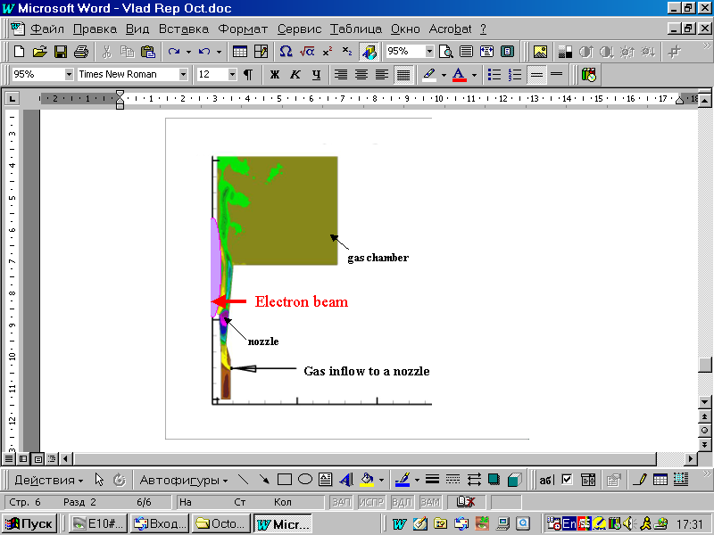
В последние годы проводятся интенсивные исследования возможности приложений плазменных технологий при активации топлив, для улучшения воспламенения и стабилизации горения в воздушно топливных смесях и др. при помощи различных плазменных источников. Эти исследования показали, что нет одного такого источника плазмы, который мог бы быть использован для решения всех этих задач. Поэтому происходит поиск и изучение новых плазменных устройств. Одним из таких новых плазменных устройств является так называемый «комбинированный разряд», см. Рис.1а, в котором совмещены электронный пучок, газовый поток и электрическое поле. Впервые это устройство обсуждалось в [1]. Оно состоит из электронного пучка, 2 выводного устройство для пучка, рабочей камеры, сопла, кольцевого и заземленного электродов, плазменной области. В устройство вводится газ для создания потока. Для целей улучшения горения и воздействия на обтекание моделей оно было применено в [2]. При этом происходило нестационарное возбуждение пропан- воздушной смеси, и сложное поведение плазмы в объеме, требующее теоретического анализа.
Рис.1. Устройство комбинированного разряда - принципиальная схема для расчетов.

Для анализа экспериментальных результатов создана плазма- аэродинамическая модель, описывающая взаимодействие пучковой плазмы и потока газа. На начальной стадии моделируется прохождение газового потока внутри устройства, затем моделируется взаимодействие электронного пучка с потоком воздуха и воздухом вне сопла. При этом рассматривается последовательность плазмохимических реакций, позволяющая проанализировать временную кинетику плазмы. В данной работе исследования ограничены взаимодействием пучковой плазмы с газом в отсутствие внешнего электрического поля.
Литература
- Bychkov V.L., Vasiliev M.N. Generation and application of the hybrid plasma. Proc.5-th Int. Symp. On High Pressure Low Temperature Plasma Chemistry. Sept. 2-4. 1996. Milovy. Czech. Republic. P. 143-144.
- Klimov A., Bityurin V., Kuznetsov A., Tolkunov B., et al. External and internal plasma-assisted combustion. AIAA-2004-1014. Proc. 42-nd AIAA Aerospace Science Meeting and Exhibit 5-8 January 2004, Reno, Nevada.

